Из книги Ю.Б. Гиппенрейтер «Общаться с ребенком. Как?» - четыре основные причины серьезных нарушений поведения детей:
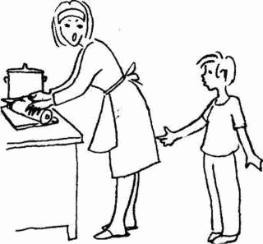
Первая — борьба за внимание. Если ребенок не получает нужного количества внимания, которое ему так необходимо для нормального развития и эмоционального благополучия (о чем мы уже много говорили), то он находит свой способ его получить: непослушание.
Родители то и дело отрываются от своих дел, сыплют замечания... Нельзя сказать, что это очень приятно, но внимание, все- таки получено. Лучше такое, чем никакого.
Если ребенок борется за внимание, то и дело досаждая своим непослушанием и выходками, то у родителя возникает раздражение .

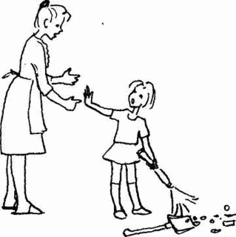
Вторая причина — борьба за самоутверждение против чрезмерной родительской власти и опеки.
Знаменитое требование «я сам» двухлетнего малыша сохраняется в течение всего детства, особенно обостряясь у подростков. Дети очень чувствительны к ущемлению этого стремления. Но им становится особенно трудно, когда родители общаются с ними, в основном, в форме указаний, замечаний и опасений. Родители считают, что так они прививают своим детям правильные привычки, приучают их к порядку, предупреждают ошибки, вообще — воспитывают.
Это необходимо, но весь вопрос в том, как это делать. Если замечания и советы слишком часты, приказы и критика слишком резки, а опасения слишком преувеличены, то ребенок начинает восставать.
Воспитатель сталкивается с упрямством, своеволием, действиями наперекор. Смысл такого поведения для ребенка — отстоять право самому решать свои дела, и вообще, показать, что он личность. И неважно, что его решение подчас не очень удачно, даже ошибочно. Зато оно свое, а это — главное!
Если подоплека стойкого непослушания — противостояние воле родителя, то у последнего возникает гнев.

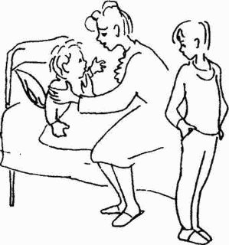
Третья причина — желание отомстить. Дети часто бывают обижены на родителей. Причины могут быть очень разные: родители более внимательны к младшему; мать разошлась с отцом, и в доме появился отчим; ребенка отлучили от семьи (положили в больницу, послали к бабушке); родители постоянно ссорятся...
Много и единичных поводов для обиды: резкое замечание, невыполненное обещание, несправедливое наказание...
И снова в глубине души ребенок переживает и даже страдает, а на поверхности — все те же протесты, непослушание, неуспеваемость в школе.
Смысл «плохого» поведения в этом случае можно выразить так: «Вы сделали мне плохо — пусть и вам будет тоже плохо!..»
Если скрытая причина — месть, то ответное чувство у родителя — обида.

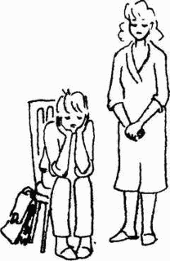
Наконец, четвертая причина — потеря веры в собственный успех.
Может случиться, что ребенок переживает свое неблагополучие в какой-то одной области жизни, а неудачи у него возникают совсем в другой. Например, у мальчика могут не сложиться отношения в классе, а следствием будет запущенная учеба, в другом случае неуспехи в школе могут привести к вызывающему поведению дома и т.д.
Подобное «смещение неблагополучия» происходит из-за низкой самооценки ребенка. Накопив горький опыт неудач и критики в свой адрес, он вообще теряет уверенность в себе. Он приходит к выводу: «Нечего стараться, все равно ничего не получится». Это — в душе, а внешним поведением он показывает: «Мне все равно», «И пусть плохой», «И буду плохой!».
Согласитесь, что стремления трудных детей вполне положительны и закономерны и выражают естественную потребность в тепле и внимании родителей, потребность в признании и уважении его личности, чувство справедливости, желание успеха. Беда «трудных» детей в том, что они, во-первых, остро страдают от нереализации этих потребностей и, во-вторых, от попыток восполнить эту нехватку способами, которые ничего не восполняют.
Почему же они так «неразумны»? Да потому, что не знают, как это сделать иначе? И поэтому всякое серьезное нарушение поведения подростка — это сигнал о помощи . Своим поведением он говорит нам: «Мне плохо! Помогите мне!»
Может ли родитель помочь ему? Практика показывает, вполне может, но только для этого нужно понять глубинную причину непослушания. Нужно сначала разгадать, какая, из четырех эмоциональных проблем, мешает ему нормально существовать. Соответственно, ваши действия будут разными.
Задача понять причину, на первый взгляд, непростая. Ведь разные причины внешне проявляются одинаково. Например, плохая учеба может быть связана и с желанием привлечь внимание, и с нежеланием подчиняться чужой воле, и с попытками «отплатить» родителям, и с потерей веры в свои силы.
И все же выявить истинную причину непослушания и плохого поведения довольно просто, хотя способ может показаться парадоксальным: родителю нужно обратить внимание на собственные чувства.
Посмотрите, какая эмоциональная реакция возникает у вас самих при повторном непослушании и неподчинении ребенка. При разных причинах эта реакция разная. Вот такой удивительный факт: переживания родителей — это своеобразное зеркало скрытой эмоциональной проблемы ребенка.
Давайте посмотрим, какие же родительские чувства соответствуют каждой из четырех названных причин.
Если ребенок борется за внимание, то и дело досаждая своим непослушанием и выходками, то у родителя возникает раздражение .
Если подоплека стойкого непослушания — противостояние воле родителя, то у последнего возникает гнев.
Если скрытая причина — месть, то ответное чувство у родителя — обида.
Наконец, при глубинном переживании ребенком своего неблагополучия родитель оказывается во власти чувства безнадежности, а порой и отчаяния .
Как видите, чувства разные, и вполне можно понять, какое именно подходит к вашему случаю.
Что же делать дальше? Это, конечно, ключевой вопрос.
Первый и общий ответ на него такой: постараться не реагировать привычным образом, то есть так, как ждет от вас ребенок.
Дело в том, что в подобных случаях образуется порочный круг. Чем больше взрослый недоволен, тем больше ребенок убеждается: его усилия достигли цели, и он возобновляет их с новой энергией.
Значит, задача родителя — перестать реагировать на непослушание прежними способами и тем самым разорвать заколдованный круг.
Конечно, сделать это нелегко. Эмоциям не прикажешь, они включаются почти автоматически, особенно когда конфликты застарелые, «со стажем». И все же изменить характер общения можно! Можно остановить если не эмоцию, то, по крайней мере, все, что за ней следует: замечания и наказующие действия. Если в следующий момент вам удастся уяснить, что именно вы почувствовали, то нетрудно будет разгадать и проблему вашего ребенка: с чем, против чего или отчего он «воевал». А уж после этого гораздо легче перейти с позиции исправления на позицию помощи.
Помощь в каждом случае, конечно, будет разная.
Если идет борьба за внимание, необходимо найти способ показать ребенку ваше положительное внимание к нему. Делать это лучше в относительно спокойные моменты, когда никто никому не досаждает, и никто ни на кого не рассержен. Вы уже знаете, как: придумать какие-нибудь совместные занятия, игры или прогулки. Стоит попробовать, и вы увидите, какой благодарностью отзовется ваш ребенок.
Что же касается его привычных непослушаний, то их в этот период лучше всего оставлять без внимания. Через некоторое время ребенок обнаружит, что они не действуют, да и надобность в них, благодаря вашему положительному вниманию, отпадет.
Если источник конфликтов — борьба за самоутверждение, то следует, наоборот, уменьшить свой контроль за делами ребенка. Мы уже не раз говорили, как важно для детей накапливать опыт собственных решений и даже неудач.
В переходный период налаживания ваших отношений воздерживайтесь от таких требований, которые, по вашему опыту, он скорее всего не выполнит. Напротив, очень помогает то, что может быть названо «методом подстройки»: вы не оспариваете решение, к которому он пришел, а договариваетесь с ним о деталях и условиях его выполнения. Но больше всего поможет избавиться от излишнего давления и диктата понимание, что упрямство и своеволие ребенка — это лишь раздражающая вас форма мольбы: «Позвольте же мне, наконец, жить своим умом».
Если вы испытываете обиду, то нужно спросить себя: что заставило ребенка причинить ее вам? Какая боль у него самого? Чем вы обидели или постоянно обижаете его? Поняв причину, надо, конечно, постараться ее устранить.
Самая трудная ситуация — у отчаявшегося родителя и разуверившегося в своих силах подростка. Умное поведение родителя в этом случае — перестать требовать «полагающегося» поведения. Стоит «сбросить на ноль» свои ожидания и претензии. Наверняка ваш ребенок что-то может и к чему-то даже очень способен. Но пока он у вас такой, какой есть. Найдите доступный для него уровень задач. Это ваш исходный плацдарм, с которого вы можете начать двигаться вперед. Организуйте с ним совместную деятельность, сам выбраться из тупика он не может.
При этом нельзя допускать в его адрес никакой критики!
Ищите любой повод, чтобы его поощрить, отмечайте любой, даже самый маленький успех. Постарайтесь подстраховывать его, избавлять от крупных провалов. Стоит поговорить с учителями и попытаться сделать их в этом вашими союзниками. Вы увидите: первые же успехи окрылят вашего ребенка.
В заключение нескольких дополнительных замечаний. Бесполезно ждать, что ваши старания наладить мир и дисциплину в семье приведут к успеху в первый же день. Путь предстоит долгий и трудный, он потребует от вас немалого терпения. Вы, наверное, заметили: главные усилия надо направить на то, чтобы переключать свои отрицательные эмоции (раздражение, гнев, обиду, отчаяние) на конструктивные действия. Да, в каком-то смысле, придется менять себя. Но это — единственный путь воспитания вашего «трудного» ребенка.
И последнее, что очень важно знать: вначале, при первых ваших попытках улучшить взаимоотношения, ребенок может усилить свое плохое поведение! Он не сразу поверит в искренность ваших намерений и будет проверять их. Так что придется выдержать и это серьезное испытание.

… Непослушных детей, а тем более детей, «отбившихся от рук», принято обвинять. В них ищут злой умысел, порочные гены и т.п. На самом же деле, в число «трудных» обычно попадают дети не «худшие», а особенно чувствительные и ранимые. Они «сходят с рельсов» под влиянием жизненных нагрузок и трудностей, реагируя на них гораздо раньше и сильнее, чем дети более устойчивые. Отсюда следует вывод: «трудный» ребенок нуждается только в помощи — и ни в коем случае не в критике, и наказаниях.
Причины стойкого непослушания ребенка следует искать в глубине его психики. Это на поверхности кажется, что он «просто не слушается», «просто не желает понять», а на самом деле причина иная. И, как правило, она эмоциональная, а не рациональная. Больше того, она не осознается ни взрослым, ни самим ребенком. Отсюда вывод: такие причины надо знать.

